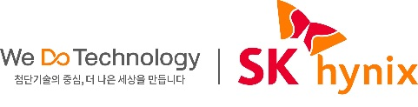

[2026년 1월 6일]

SK하이닉스, CES 2026에서 차세대 AI 메모리 혁신 선보인다
- 고객용 전시관 운영 통해 고객 소통 확대 나서
- HBM4 16단 48GB 최초 공개… SOCAMM2, LPDDR6 등 AI 특화, 범용 제품 총망라
- ‘AI 시스템 데모존’도 마련… 커스텀 HBM 구조 시각화해 미래 기술력 제시
- “차별화된 메모리 설루션과 고객과의 긴밀한 협업을 바탕으로 새로운 가치 창출할 것”

SK하이닉스가 6일부터 9일(현지 시간)까지 미국 라스베이거스에서 열리는 ‘CES 2026’ 베네시안 엑스포에 고객용 전시관을 열고 차세대 AI 메모리 설루션을 공개한다.

회사는 “혁신적인 AI 기술로 지속 가능한 미래를 만든다(Innovative AI, Sustainable tomorrow)는 주제로 AI에 최적화된 차세대 메모리 설루션을 폭넓게 선보일 예정이다”며, “글로벌 고객들과의 긴밀한 소통을 통해 AI 시대의 새로운 가치를 함께 창출해 나갈 것”이라고 밝혔다.

SK하이닉스는 그동안 CES에서 SK그룹 공동전시관과 고객용 전시관을 함께 운영해 왔다. 올해는 이 중 고객용 전시관에 집중해 주요 고객들과의 접점을 확대하고 실질적인 협력 방안을 논의한다.

이번 전시에서 회사는 차세대 HBM 제품인 ‘HBM4 16단 48GB’를 최초로 선보인다. 이 제품은 업계 최고 속도인 11.7Gbps를 구현한 HBM4 12단 36GB의 후속 모델로, 고객 일정에 맞춰 개발이 순조롭게 진행되고 있다.

아울러 올해 전체 HBM 시장을 주도할 HBM3E 12단 36GB 제품도 전시한다. 특히 이 제품이 탑재된 글로벌 고객사의 최신 AI 서버용 GPU 모듈을 함께 전시해 AI 시스템 내에서의 역할을 구체적으로 제시한다.

HBM 외에도 AI 서버 특화 저전력 메모리 모듈인 SOCAMM2도 전시해 폭증하는 AI 서버 수요에 대응하는 다양한 제품 포트폴리오 경쟁력을 입증할 계획이다.

이와 함께 SK하이닉스는 AI 구현에 최적화된 범용 메모리 제품 라인업도 전시해 시장 전반에서의 기술 리더십을 제시한다. 대표적으로 온디바이스 AI 구현에 최적화하기 위해 기존 제품 대비 데이터 처리 속도와 전력 효율을 크게 개선한 ‘LPDDR6’를 공개한다.

낸드에서는 AI 데이터센터 구축 확대로 수요가 급증하는 초고용량 eSSD에 최적화된 321단 2Tb(테라비트) QLC 제품을 선보인다. 현존 최대 수준의 집적도를 구현한 이 제품은 이전 세대 QLC 제품 대비 전력 효율과 성능을 크게 향상시켜 저전력이 요구되는 AI 데이터센터 환경에서 강점을 보인다.

회사는 미래를 위해 준비 중인 AI 시스템용 메모리 설루션 제품들이 AI 생태계를 구성해 유기적으로 연결되는 과정을 살펴볼 수 있는 ‘AI 시스템 데모존’도 마련했다.

이 곳에서 ▲특정 AI 칩 또는 시스템 요구사항에 최적화된 고객 맞춤형 ‘cHBM’ ▲PIM 반도체 기반의 저비용·고효율 생성형 AI용 가속기 카드 ‘AiMX’ ▲메모리에서 직접 연산을 수행하는 ‘CuD’ ▲CXL메모리에 연산 기능을 통합한 ‘CMM-Ax’ ▲데이터를 스스로 인지, 분석, 처리하는 데이터 인식형 ‘CSD’ 등을 전시하고 시연한다.

* 각 제품 설명은 하단 별첨 참고

이 중 cHBM(Custom HBM)의 경우 고객들의 관심이 높은 만큼 혁신적인 내부 구조를 육안으로 확인할 수 있는 대형 전시물도 마련했다. AI 시장의 경쟁 양상이 단순 성능에서 추론 효율성과 비용 최적화로 이동함에 따라, 기존 GPU나 ASIC 기반의 AI 칩이 처리하던 일부 연산·제어 기능을 HBM 내부로 통합한 새로운 설계 방식을 시각화한 것이다.

SK하이닉스 김주선 AI Infra 사장(CMO, Chief Marketing Officer)은 “AI가 촉발한 혁신이 더욱 가속화되고 있는 만큼, 고객들의 기술적 요구 또한 빠르게 진화하고 있다”며, “당사는 차별화된 메모리 설루션으로 고객의 요구에 부응하는 동시에, AI 생태계 발전을 위해 고객과의 긴밀한 협업을 바탕으로 새로운 가치를 창출하겠다”고 말했다. [끝]

<별첨> AI 시스템 데모존 전시 제품 설명

* cHBM(Custom HBM, 커스텀 HBM): 고객 요청사항을 반영해 GPU, ASIC에 있던 일부 기능을 HBM 베이스 다이(Base Die)로 옮긴 제품. AI 시장 개발 방향이 범용성에서 추론 효율성, 최적화로 확장되며 HBM도 표준 제품에서 고객 맞춤형으로 진화함에 따라 등장할 설루션. GPU와 ASIC의 성능을 극대화하고 HBM과의 통신에 필요한 전력을 줄여 시스템 효율을 개선할 것으로 기대됨
* PIM(Processing-In-Memory): 메모리에 프로세서의 연산 기능을 더해, 기존 메모리와 프로세서 사이 데이터 병목현상을 해소하고 속도 성능을 획기적으로 높여주는 차세대 메모리
* AiMX(Accelerator-in-Memory based Accelerator): SK하이닉스의 PIM 제품인 GDDR6-AiM 칩을 사용해 대규모 언어 모델(LLM)에 특화한 가속기 프로토타입(Prototype)
* CuD(Compute-using-DRAM): 메모리 반도체의 데이터 저장 최소 단위인 셀(Cell)에서 간단한 연산을 직접 처리함으로써 시스템 데이터 처리 속도 가속화에 기여할 차세대 제품
* CXL(Compute Express Link): 고성능 컴퓨팅 시스템에서 CPU/GPU, 메모리 등을 효율적으로 연결해 고용량 메모리를 확장할 수 있는 장점을 가지는 상호연결 프로토콜(Interconnect Protocol)
* CMM-Ax(CXL Memory Module-Accelerator xPU): 고용량 메모리 확장성을 가진 CXL의 장점에 연산 기능을 더한 연산 메모리 프로토타입(Prototype). 차세대 서버 플랫폼의 성능과 에너지 효율 향상에 기여할 수 있도록 모듈화한 설루션임
* CSD(Computational Storage Drive): 데이터를 직접 연산하는 저장장치

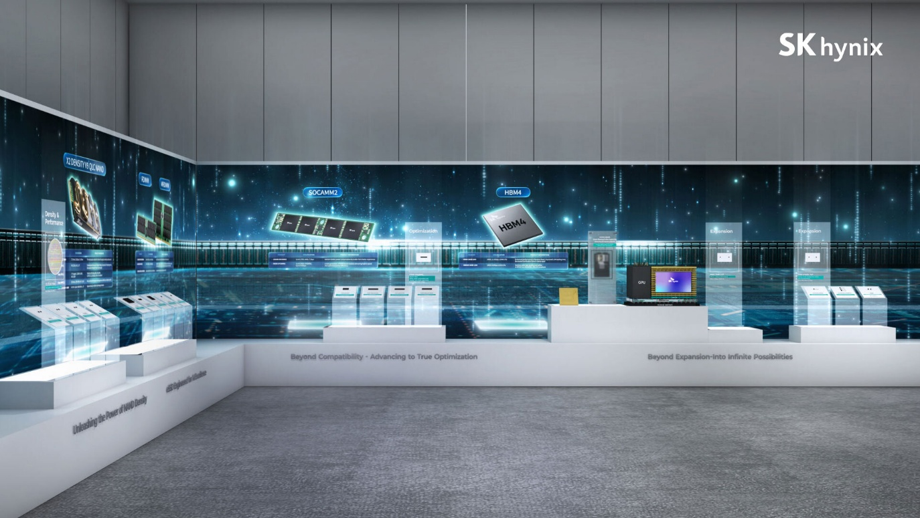
▲ 사진 1. CES 2026 SK하이닉스 전시 조감도

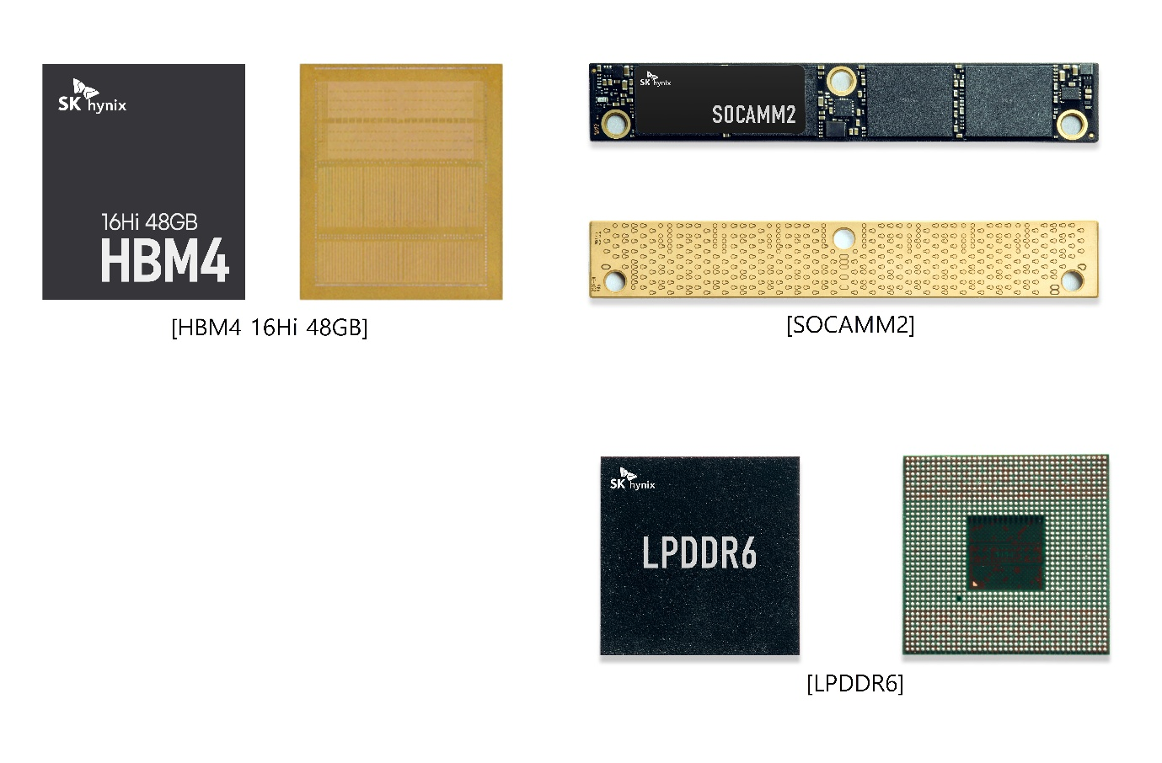
▲ 사진 2. SK하이닉스 CES 2026 전시 제품 (왼쪽부터 시계 방향으로) ▲HBM4 16Hi 48GB ▲SOCAMM2 ▲LPDDR6

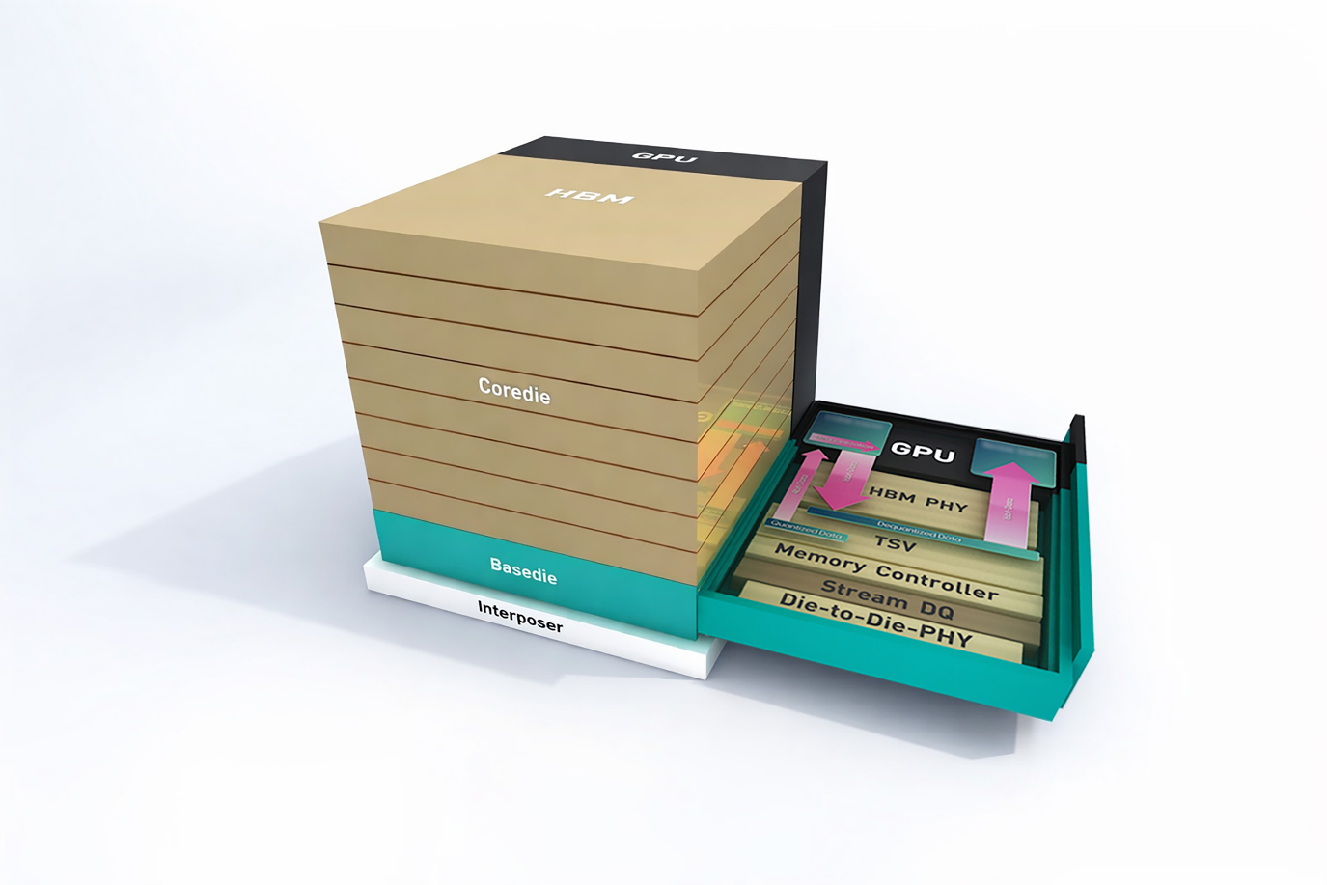
▲ 사진 3. cHBM(Custom HBM) 내부 구조를 보여주는 전시물

